МБУ ДО «ДДТ «Сайдыы» с. Кысыл-Сыр МО «Намский улус» РС (Я)»

Доклад на тему:
«Биотехнические мероприятия в окрестностях
с. Кысыл-Сыр Намского улуса»

Выполнили: Попов Р.В., Шестаков М.Д.
уч. 8 кл.
учащиеся кружка “Юный зоолог” ДДТ “Сайдыы”
Научн.консультант: Колодезников В.Е.
к.б.н., доцент, директор ИЕН СВФУ
Руководитель: Софронов Дь.Г.
педагог дополнительного образования
руководитель кружка “Юный зоолог”

с. Кысыл-Сыр, 2022 г.
Оглавление

Введение…………………………………………………………………………..........3
Глава 1. Общая характеристика природы с. Кысыл-Сыр ………...…………..…….4
Глава 2. Методы исследования………………………………………………….........8
Глава 3. Виды биотехнических работ, проведенных в окрестностях с. Кысыл-Сыр……..........................................................................................................................13
Глава 4. Учебный зимний маршрутный учет ………………………………….…....16
Выводы………………………………………………………………………………...22
Заключение.....................................................................................................................23
Использованная литература………………………………..........................................24
Приложение 1………………………………………………………………………….25
Приложение 2………………………………………………………………………….25
Приложение 3………………………………………………………………………….26
Приложение 4.................................................................................................................26
Приложение 5.................................................................................................................27
Приложение 6.................................................................................................................27
Приложение 7.................................................................................................................28

Введение.
В настоящее время в связи с усилением антропогенного воздействия на природу – увеличение численности охотников, браконьерства, пожаров возникающих из-за человеческого фактора и т.д., остро встает проблема сохранения живой природы и биоразнообразия животных.
По данным ряда ученых численность тетеревиных птиц в последние годы повсеместно сокращается. Основными факторами, влияющими на многолетние изменения количества птиц, нередко выступают погодно-климатические условия, особенно резкие колебания погоды и дожди во время гнездования [7]. Негативно влияют на численность животных, когда выпадает малое и большое количество снега, а весной резкие подъемы и перепады температуры, которые вызывают снежный наст. По исследованиям ученых в многоснежные зимы и весной во время наста количество копытных, задавленных волками увеличивается.
Тетеревиные птицы и косуля являются потребителями растений, поэтому они зависят от состояния лесов. Леса в свою очередь страдают от пожаров, вызванных человеком, огонь может уничтожить молодняк животных и кормовую базу.
Биотехнические мероприятия – это типы биотехнических воздействий на популяции животных и их местообитаний, направленные главным образом на увеличение численности животных и снижение смертности животных. Основная задача биотехнии сбережение и увеличение численности животных, устранение негативного воздействия на их существование факторов, связанных с деятельностью человека и природных явлений. Биотехнические мероприятия могут быть подразделены на следующие группы: работы, направленные на улучшение среды обитания животных; работы, предусматривающие улучшение условий существования животных; расселение животных; искусственное разведение животных [4]. Эти мероприятия обычно проводятся в заповедниках, заказниках, изучив их опыт проведения биотехнических работ, мы решили использовать в работе кружка наиболее доступные виды с целью вовлечения учащихся в природоохранную деятельность.

Глава 1. Общая характеристика природы с. Кысыл-Сыр.
По зональному районированию природа Намского улуса относится к таёжному природному комплексу. Этот природный комплекс распространен в северных широтах с континентальным климатом, характеризующимся резкими колебаниями по сезонам года.
Климат суровый (средняя годовая температура воздуха минус 10-12 ^{о}С, резко континентальный, проявляющийся в больших годовых колебаниях температуры (80-100 ^{о}С). Основным формирующимся фактором климата является удаленность этого региона от Атлантического океана. Западные циклоны приходят сюда уже лишенными энергии. Зима якутской тайги очень холодна: в течение 2-3 месяцев может держаться температура – 40 ^{о}С. Территория находится под воздействием очень холодных и сухих воздушных масс. Охлажденный земной воздух застаивается в долинах рек. Таким образом, в атмосфере возникает инверсия температур, достигающая высоты 2-3 км. Весной изменения климата происходят под влиянием теплых воздушных масс, попадающих в основном из южных широт. В это время года наблюдается неустойчивая погода с резким усилением ветра и частыми снегопадами.
Зато, благодаря малой подвижности воздуха, лето довольно теплое. В летний период в связи с увеличением солнечного тепла и притоком теплого воздуха активизируется циклоническая деятельность. Лето короткое, жаркое, преобладает засушливая малооблачная погода. Но с 2006 по 2008 годы в Намском улусе лето было очень дождливое. Средняя температура июля составляет здесь 14-16 ^{о}С, в некоторые дни поднимаясь до 32-35 ^{о}С, а почва нагревается до 40-50 ^{о}С. В то же время в любой летний месяц возможны заморозки.
Осень характеризуется резким падением температуры воздуха, этому способствуют возобновляющееся в начале октября вторжение арктических масс и прекращение прихода теплых южных воздушных масс.
Среднегодовые значения относительной влажности воздуха равны 70-73 %. Наибольшая сухость воздуха наступает с приходом весны, что объясняется быстрым ростом температуры. В мае относительная влажность воздуха достигает своего минимального значения (52-60 %), в ноябре – максимального (77-82 %).
Осадков выпадает мало, что объясняется господством антициклонального состояния погоды и большой сухостью приходящих воздушных масс. По данным метеорологических станций, среднемноголетние суммы осадков колеблятся от 250 до 300 мм. Распределение осадков в году неравномерное: на теплый период (май-конец октября) приходится 61-66 % годовых осадков. Снежный покров устанавливается в начале октября и держится 200-210 дней. Максимум осадков приходится на летнее время. Однако в начале вегетации растений (начало июня) бывает мало осадков, поэтому растения угнетены. Спасает только влага сезонно-талого слоя мерзлоты. Поскольку зона тайги занимает обширное пространство, годовое количество осадков меняется в широких пределах: в центре Центрально-Якутской низменности осадки сокращаются до 180 мм. В соответствии с этим меняется и растительность. Урожайность семян древесных пород колеблется с периодичностью 3-5 лет, поэтому животные, питающиеся семенами деревьев (особенно белка) мигрируют или отвечают сильным изменением своей численности.
Длительность холодного периода в тайге приводит к замедлению химических процессов, к медленному разрушению органических веществ, образующих, особенно в лиственных лесах, плотную лесную подстилку. Поэтому под тайгой образуются кислые палевые и подзолообразные почвы. В такой почве мало таких микроэлементов, как йод, фтор и таких макроэлементов как кальций, азот, фосфор.
Для Центральной Якутии характерно обилие мелких озер, котловины которых имеют различное происхождение. Среди них можно выделить следующие генетические типы: термокарстовые (собственно аласные), пойменные, эрозионно-термокарстовые, карстовые, озера от уряхов (травяных речек).
Традиционным видом природопользования в Центральной Якутии является разведение крупного рогатого скота, табунное коневодство, земледелие и овощеводство [12].
Животные для которых проводятся биотехнические работы.
Видовой состав птиц из отряда курообразных
в окрестностях с. Кысыл-Сыр.
Отряд Курообразные (Кууруссатынылар) – Galliformes.
Семейство Тетеревиные.
Рябчик (Бочугурас) - Tetrastes bonasia.
Рябчик оседлая птица, это самый распространенный вид курообразных в окрестностях нашего села. На экскурсиях весной в апреле, марте мы находили их лунки - места ночёвки под снегом, количество лунок составляло 4-5 штук. Осенью рябчиков можно встретить во время сбора брусники. В годы высокого урожая брусники осенью в лесах мы находили поеди—остатки питания рябчика на кустарничках брусники. В бесснежный период основу питания составляют беспозвоночные, семена трав и кустарников, ягоды, зимой—сережки и почки ольхи и березы. Рябчики встречаются и в пойменных ивово-березовых лесах. В марте 2019 г. во время зимнего маршрутного учета мы обнаружили только 1 след рябчика и встретили одного рябчика на всем протяжении маршрута. Зимой 2021 года в социальных сетях жители нашей республики выкладывали посты о найденных мертвыми рябчиках, во время продолжительных морозов ниже – 50 С⁰.
Белая куропатка (Хабдьы) - Lagopus lagopus.
Белая куропатка оседлая птица, куропатка в осеннее время посещает леса в окрестностях села. В последнее время мы наблюдаем снижение численности куропатки. Осенью, как и другие курообразные куропатки питаются ягодами, мы на экскурсиях встречали куропаток, кормящихся ягодами брусники. Куропатки встречаются и в пойменных приречных ивово-березовых лесах. Осенью в октябре мы видели белых куропаток в зарослях ивы около протоки «Орто Салаа», где они, по-видимому, питались сережками и почками ив. Летом основу питания куропаток составляют части зеленых трав, ягоды и реже беспозвоночные. Зимой они питаются почками, сережками и частями побегов ив и ерника. По данным зимних маршрутных учетов, численность белой куропатки в Якутии в 2000-2012 гг. составляла в среднем 1,4 млн. особей [10].
Тетерев (Куртуйах) - Lyrurus tetrix.
Тетерев оседлая птица, в окрестностях села появляется редко. На опушке березово-сосново-лиственничного лесов мы находили лунки тетерева, шириной примерно 25-30 см. Возвращаясь с экскурсии мы обнаружили лунку тетерева на старой пашне. В октябре мы обнаружили следы тетерева на берегу маленького озера в зарослях березы, где он видимо кормился. Тетерева обитают в местах, где мало людей, осенью и летом они питаются ягодами брусники, насекомыми и соцветиями трав, зимой сережками и почками березы. На сенокосе в августе и сентябре я неоднократно встречал самок тетерева в зарослях ив пойменных лугов в местности «Yс бастаах». По исследованиям ученых тетерева не выживают при продолжительных морозах ниже - 50 С⁰.
Каменный глухарь (Хара улар) - Tetrao parvirostris.
Глухарь оседлая птица. Численность в окрестностях нашего села глухаря низкая. Осенью мы в сосново-лиственничном лесу встретили выводок глухаря—самку с сеголетками. В октябре в елово-сосново-лиственничном лесу мы обнаружили следы глухаря, он питался ягодами брусники. В годы урожая брусники в лесах окрестностей нашего села, мы находили многочисленные следы и поеди глухаря. Глухарь питается побегами лиственницы, ягодами красной смородины, брусники, толокнянки.
Динамику численности тетеревиных птиц в значительной мере определяют климатические факторы. В равнинной части таежной зоны Якутии высокая смертность белой куропатки и рябчика наблюдается при образовании наста в весеннее время. Установлено, что во многих местах обитания тетеревиных в годы с малым количеством осадков в гнездовой период численность птиц возрастает, а в годы с дождливой погодой – снижается. Изменение численности тетеревиных птиц в отдельных районах Якутии связано с периодически наблюдаемыми откочевками птиц. Так, белая куропатка регулярно совершают массовые кочевки из тундры вглубь таежной зоны и из горных районов в равнинные. Главная причина перекочевок куропаток – ухудшение кормовых условий на местах зимовки. Значительные перемещения каменного глухаря в центральных районах Якутии в основном наблюдаются в годы с малой глубиной снега и низкими температурами воздуха в начале зимнего периода. Тетерев в Якутии зимой кочует в основном в поисках корма. Колебания их численности имеют в основном волнообразный характер, и их амплитуда зависит от степени благоприятности той или иной населяемой территории [10].
Отряд Совообразные – Мэкчиргэтиҥилэр (Strigiformes).
Бородатая неясыть (Хаххан) - Strix nebulosa.
Эта довольно крупная сова ведет оседлый образ жизни. Мы на экскурсиях встречали её весной. Мы выяснили, что гнездо неясыть на лиственнице редкостойного лиственничного леса. Неясыть питается мелкими мышевидными грызунами, мелкими хищниками, рябчиками и кукшами. В марте 2019 года во время проведения учебного зимнего маршрутного учета, мы встретили неясыть, сидящую на присаде. Эти совы сами очень редко строят гнёзда, как правило, занимают старые гнёзда ворон, сарычей, коршунов.
Отряд Воробьинообразные –Барабыайдыҥылар (Passeriformes).
Семейство Скворцовые. Представлен 1 видом.
Обыкновенный скворец (Скворец) - Sturnus vulgaris.
Эта птица массово стала гнездиться в окрестностях села относительно недавно. По нашим наблюдениям скворец занимает старые дупла большого пестрого дятла, устроенные на сосне, лиственнице и березе. По нашим исследованиям скворец питается личинками жуков, гусеницами. Скворцы по нашим исследованиям занимают дупло большого пестрого дятла на лиственнице. Скворцы по нашим наблюдениям кормят птенцов стрекозами, гусеницами, дождевыми червями, личинками водолюбов. По нашим наблюдениям за один час родители подлетают к гнезду с кормом 8-13 раз. Скворцы заселили дупло большого пестрого дятла с летком шириной 5 см и высотой 4 см. 20 июня скворцы покинули дупло. Скворец приносит в клюве 3-4 гусениц и 3-4 личинок жуков одновременно. Скворец гнездится одиночно. Населяет смешанные леса. 21 апреля 2008 года в сосново-лиственничном лесу 2 самца скворца активно пели. В августе мы видели стаю скворцов в местности «Yс бастаах» и около свалки.
Семейство Синицевые.
Сероголовая гаичка – Parus cinctus.
Сероголовая гаичка мельче буроголовой гаички. Верх головы серо-коричневого цвета, спина светло-серая. Клюв, перья хвоста и зоб чёрные. Грудь и щёки белые. По численности в окрестностях нашего села по нашим наблюдениям чуть уступает буроголовой гаичке. Сероголовая гаичка населяет хвойные, пойменные и смешанные леса, предпочитая берёзовые или смешанные с берёзами хвойные леса. Летом она питается, прежде всего, насекомыми и пауками, осенью и зимой рацион дополняют маслянистые семена, прежде всего, хвойных деревьев. Иногда используются дупла других синиц и дятлов (в том числе большого пестрого дятла). Диаметр летного отверстия обычно невелик, от 30 до 50 мм. Глубина дупла 100-200 мм. Период насиживания длится около 2 недель. В июне 2022 г. сероголовая гаичка заселила наше искусственное гнездовье.
Класс Млекопитающие.
Отряд Парнокопытные—Ыыраахтаах тарбахтаахтар
Косуля (Туртас) – Capreolus pygargus Pal.
Косуля в окрестностях с. Кысыл-Сыр появляется часто, её следы мы находили на опушках лесов, на пашнях и аласах. Косуля питается листьями и побегами кустарников и травянистой растительностью. В июне 2014 г. мы находили экскременты косули в аласе около летника «Кубалаах». В марте 2014 г. в березово-елово-лиственничном лесу мы находили следы косуль. Они питались на зарослях шиповника, откусывая их верхушки. В марте 2015 года мы на экскурсии обнаружили следы косуль в березово-сосново-лиственничном лесу недалеко от овощехранилища, где они питались на зарослях шиповника. В 2017 году мы обнаружили следы косули и лежку – место, где она ночевала в снегу в березово-лиственничном лесу около летника «Кубалаах». В январе 2020 года мы вместе во время зимней подкормки с учащимися встретили одну косулю недалеко от летника «Кубалаах». На втором месте подкормки на окраине лиственничного леса мы встретили одну косулю, при приближении к этому месту мы выяснили, что подняли с дневной лежки еще одну косулю. В марте 2020 года мы обнаружили покопки и лежки на территории экопарка в смешанном сосново-лиственничном островном лесу. В марте 2021 г. во время зимнего маршрутного учета мы обнаружили покопки косуль на кустарничках брусники в сосново-лиственничном лесу около летника “Кубалаах”.

Глава 2. Методы исследования.
Мы использовали в своей работе опыт охотничьих хозяйств и государственных заказников, заповедников в проведении биотехнических мероприятий.
Наиболее доступные виды биотехнических мероприятий:
Искусственный солонец – это искусственное сооружение с крупнозернистой солью или брикетированной солью-лизунцом предназначенное для копытных в целях восполнения нехватки минеральных солей. Массовым видом копытных обитающих в окрестностях нашего села являются косули. Копытные в зимнее и весеннее время особо нуждаются в минеральных солях, поскольку 60% потребляемого минерала идет на формирование рогов, поэтому мы размещаем искусственные солонцы-лизунцы. Самкам соль нужна, когда они вынашивают детенышей. Употребляя подкормку в виде соли, косули укрепляют иммунитет, реже болеют [1].
Искусственные солонцы можно соорудить прямо в лесу, для этого на валежниках (упавших деревьях) и пнях с помощью бензопил делаются продольные запилы, далее топором прорубаются желобки, в эти канавки насыпается крупнозернистая соль. Также можно соорудить солонцы с защитой от дождя и снега, для этого солонцы строим с навесом из алюминиевых профлистов и досок. Солонцы сооружают на краю лесной поляны или на опушке леса. Если солонцы не посещаются косулями, то рекомендуется переносить солонцы на другое место. Солонцы требуют постоянного ухода и ремонта. Уборка солонца включает обязательную уборку экскрементов животных. Солонцы также сооружаются для зайцев на пнях в доступной им высоте от земли.
Искусственные галечники – искусственное сооружение с крупным песком и мелкими камешками, предназначенное для боровых птиц из отряда Курообразных. В дальнейшем хотим соорудить галечники для куриных птиц, в зимнее время боровая дичь питается грубыми кормами – побегами, хвоей хвойных деревьев, почками и сережками берез. Им необходимы мелкие камни (гастролиты) для перетирания грубых кормов в желудке. Осенью тетеревиные вылетают на естественные обнажения почвы, к обочинам дорог с гравийным покрытием или асфальтированных дорог с гравийным основанием, на берега рек и т.д. Именно на обочинах крупных трасс их подстерегает главная опасность в виде человека, чтобы отвадить курообразных птиц от посещения дорог устанавливаются галечники. Осеннего запаса камешков птицам не хватает на всю зиму, поэтому, создание искусственных галечников благоприятно отражается на общем состоянии птиц. Недостаток гастролитов в мускульном желудке ухудшает усвоение грубых кормов и отрицательно сказывается на зимовке курообразных [2]. Зимой надо предохранять галечники от занесения снегом и смерзания, занесенный слоем снега глубиной более 10 см галечник птицы не посещают. Вначале мы планируем сооружать очень простые галечники на основе использования старых резиновых автомобильных покрышек. Одна сторона покрышки обрезается ножом и ставится в лесу, туда засыпается крупный песок с мелкими камнями. Можно соорудить галечники на корнях валежин (выворотней), насыпав крупный песок с мелким гравием. Для устройства 1 галечника требуется 25-50 кг крупного песка с гравием.
Порхалище – это искусственное сооружение с сухим, мелким песком и золой, где птицы купаются в пыли, чтобы избавиться от наружных паразитов (пухоедов, клещей). Порхалища должны быть, по возможности, сухие, для чего их следует устраивать под выворотами, при необходимости делают дополнительные укрытия от дождя из лапника. Для более эффективного воздействия против эктопаразитов в подзол добавляется и перемешивается зола [3]. Иногда достаточно снять слой дерна на солнцепеке и порхалище готово. 22 мая 2017 г. мы на экскурсии наблюдали самку рябчика, которая купалась в песке в сосново-лиственничном лесу. Искусственные порхалища предпочтительнее делать неправильной формы. При помощи лопаты рекомендуется делать в песке небольшие лунки, напоминающие покопки птиц. Порхалища должно быть высотой 50 см при диаметре у основания примерно 1,5 м.
Наблюдение за дикими животными велось нами в рамках поставленных задач для возможности определения оптимальных мест установки искусственных солонцов и галечников.
Искусственные гнездовья - искусственное сооружение, предназначенное для размещения гнезд птиц.
Ни один вид сов самостоятельно не строит себе гнездо и для гнездования эти птицы нуждаются в уже готовых. Например, бородатые неясыти занимают гнезда дневных хищных птиц (ястреба-тетеревятника, некоторых видов малых орлов). По нашим исследованиям в окрестностях нашего села неясыти занимают гнезда канюка обыкновенного и черного коршуна. Науке известны случаи поселения сов на обломах деревьев. Вроде как в любом лесу, найдется какой-нибудь коршун, который построит себе гнездо и дефицита потенциальных мест гнездования бородатой неясыти существовать не должно. Но это не так, совы очень требовательны к выбору биотопа обитания и гнездовой постройке. Часто это могут быть леса «островного» характера. Птицы довольно крупные и требуют достаточно места для маневров среди деревьев и веток, поэтому место для будущей платформы следует выбирать исходя из малой загущенности леса. Бородатая неясыть явно предпочитает «открытые» гнезда. Поэтому можно предусмотрительно расчистить подлет к гнезду с двух и более сторон. Рядом также должны находиться деревья, к которым совы могут легко подлетать. Лучше всего выбирать с мощными, отходящими от главного ствола боковыми ветками дерево на высоте 10 метров и установить деревянный ящик прямо на ветках. Очень важно не удалять гнездовье далеко от края леса.
Например, для бородатой неясыти мы построили гнездовья в виде ящиков длиной сторон 60-70 см и высотой около 30 см. Деревянный ящик изготавливается быстрее всего, но сложность в том, что его нужно доставить на высокое дерево. Изначально выбираем доску не менее 25 мм толщиной, при этом не важно, какой формы будет ящик. Главное, чтобы были соблюдены размеры – 50-60 см длина стороны, 30 см – высота. Дно обязательно сбито нескольких досок, между планками оставлено расстояние до 1 см. если боковые стенки также сбиваются из досок толщиной меньше 30 см, то между ними стоит оставить некоторый промежуток. При вывешивании через эти отверстия продевается проволока для фиксации ящика на дереве. Любой ящик будет надежно оставаться на дереве, если он зафиксирован с трех сторон и не «провисает» одним из углов или стороной. Лучше всего его поставить на перпендикулярные стволу две крупные ветки. В развилке располагать прямоугольные конструкции крайне тяжело, но если ящик в развилку входит, то это лучшее для него место. Подъем осуществляется при помощи веревки.
В зависимости от преследуемых целей биотехнии для бородатой неясыти количество посещений гнездовья в год и ее исследование может различаться. Первая проверка гнездовья может быть сделана в начале апреля, когда птица сидит на кладке. В мае-июле возможно обследование гнезда с целью определения успешности гнездования [6].
Для скворцов обычно строят гнездовья в виде скворечника. Мы изготовили гнездовья из досок толщиной 2,5 см, высотой 30-35 см, шириной сторон 15-15 см и летком 5 см. Как правило, не следует размещать птичьи гнездовья рядом друг с другом. Лучше всего размещать скворечники на крепких и здоровых деревьях. Очень важно правильно сориентировать домик по сторонам света, чтобы полуденное солнце не перегревало домик, и леток не был повернут в сторону преобладающих ветров.
Учебный зимний маршрутный учет.
1.1. Сущность методики зимнего маршрутного учета.
Зимний маршрутный учет (далее - ЗМУ) применяется для определения плотности населения и численности зверей и птиц на больших территориях. ЗМУ относится к методам комплексного учета, т.е. с его помощью можно одновременно определить численность многих видов зверей и оседлых птиц.
Методика учета зверей в ЗМУ основана на том, что число пересечений учетным маршрутом следов зверей учитываемого вида прямо пропорционально плотности населения этого вида. В то же время, число пересеченных (учтенных) следов зависит от средней протяженности суточных наследов животных. Чем длиннее суточные наследы, тем больше вероятность пересечений их учетным маршрутом. Всякий учет по следам относится к какому-то определенному отрезку времени, в зимнем маршрутном учете - к одним суткам. Таким образом, для определения плотности населения зверей (числа особей на единицу площади) нужно определить два показателя: 1) среднее число пересечений суточных наследов учитываемых видов зверей на 10 км маршрута; 2) среднюю длину суточного хода зверей, на основе которого вычисляется пересчетный коэффициент.
В простом виде формула расчета плотности населения для каждого отдельного вида зверей выглядит следующим образом:
, где D - число зверей, приходящихся в среднем на 1000 га площади угодий, А - показатель учета (среднее число пересечений суточных следов зверей данного вида, приходящееся в среднем на 10 км учетных маршрутов), К - пересчетный коэффициент, равный 1,57/L, где 1,57 - число "Пи", деленное на 2; L - средняя длина суточного хода данного вида зверя в км.
В соответствии с этим ЗМУ состоит из двух частей:
1) определение показателя учета А (эту часть учета часто называют "относительным маршрутным учетом");
2) определение пересчетного коэффициента К.
Пересчетный коэффициент определяется при помощи троплений суточных наследов зверей с последующим расчетом средней для каждого вида зверей длины суточного хода.
1.2. Территория, где возможно проведение ЗМУ.
Для проведения зимнего маршрутного учета зверей пригодна большая часть территории Российской Федерации за исключением регионов без снега, всей тундровой зоны с очень плотным снегом (где не отпечатываются или плохо отпечатываются следы многих видов зверей), а также высокогорий.
1.3. Порядок проведения маршрутного учета.
Задача. Провести подсчет следов зверей и визуальный учет птиц на утвержденном маршруте.
Место проведения. Маршрут выполняется в строгом соответствии с утвержденной схемой.
Ограничения. Учет не проводится в дни с очень сильными морозами, сильным ветром, снегопадом во время продолжительных оттепелей, в период, когда появляется наст или очень плотный снег. Таким образом, учет не ведется в дни с "экстремальными" погодными условиями.
Если после затирки или во время учета начался сильный снегопад или метель, то учет прекращается и проводится заново после установления хорошей погоды. После обильного снегопада, когда звери не дают следа, учет не проводится, по меньшей мере, 2 дня после его окончания.
Объекты учета. На маршруте учитываются следы зверей, указанных в карточке учета, и оседлые птицы. Дополнительно учитываются следы редких для данной местности животных, а также занесенных в Красные книги.
Оборудование и снаряжение. Лыжи, записная книжка, карандаш, часы, компас, снегомер - палка (лыжная) с нанесенными на ней через 10 см метками, рулетка.
Проведение учета следов. Работа проводится в два дня.
Первый день (день затирки следов). Проходя по маршруту на лыжах, учетчик затирает все пересекаемые следы зверей, чтобы на следующий день отмечать только "свежие", вновь появившиеся следы. Тропы зверей следует засыпать снегом. Если в день затирки встретились следы крупных хищников (волк, росомаха, рысь и др.), а также следы зверей, занесенных в Красные книги, или редких в данной местности, то в записную книжку (диктофон) записывается число пересечений следов каждого из этих видов и примерно оценивается давность их появления (в сутках).
Глубина снега измеряется по несколько раз в каждой из категории угодий.
Второй день (день учета следов). Проходя по маршруту, учетчик отмечает на карте маршрута (или в записной книжке) суточные следы, пересекающие маршрут и виды зверей, оставивших данные следы.
Если по следам видно, что зверь, подойдя к лыжне, повернул обратно, то такой подход записывается как одно пересечение маршрута. При встрече следов нескольких животных, прошедших одной тропой (след в след), нужно пройти по тропе до того места, где звери разошлись, и точно определить их количество. При встрече на участке маршрута большого количества следов (например, жировка) фиксируется общее число пересечений следов, вид животного, оставившего следы на этом участке. На схеме маршрута проставляется знак жировки и указывается вид животного и общее число пересечений. Суточные следы сугубо лесных животных, расположенные на границе лес-поле или лес-болото на расстоянии менее 30 м от границы леса, относятся к категории "лес". Если за время и после затирки поземкой замело "свежие" следы в открытых (полевых, болотных) угодьях, то учет не проводится в случаях, когда протяженность маршрута по этим угодьям занимает более 2/3 общей длины маршрута. Если на лесную категорию угодий приходится примерно 2/3 и более от общей длины маршрута, то учет проводится только в этой категории. Карточка в этом случае заполняется только по "лесу" с соответствующей пометкой в примечаниях.
Учет птиц. Учет птиц по вспугиванию на маршруте ведется дважды: в день затирки и в день учета следов. При прохождении маршрута отмечаются вид птицы и расстояние, оцененное глазомерно, по прямой от учетчика до птицы или до ближайшей птицы из группы птиц в тот момент, когда учетчик впервые их обнаружил. Птицы, взлетевшие сзади учетчика, а также обнаруженные летящими мимо, не регистрируются.
Схема учетного маршрута: на оборотной стороне карточки должен быть указан: 1) масштаб схемы, 2) направление на север, 3) номер маршрута. На схеме условными значками-стрелками обозначаются места пересечения следов с указанием вида зверей и количества следов (например, Зб-1), а также жировки с указанием количества следов (например, Ло-20 сл.)[5].
Заполнение карточек учета.
По завершении каждого маршрутного учета исполнитель заполняет «Карточку зимнего маршрутного учета».
В верхнюю часть «Карточки» (рис. 1) заносятся все данные о месте и условиях проведения учета. Длина маршрутов в разных категориях угодий проставляется с округлением до 0,1 км. В том случае, если маршрут не проходит по какой-либо категории угодий, в соответствующей строке графы «длина маршрута» проставляется «0».
На оборотной стороне карточки может наноситься схема маршрута, с отмеченными местами обнаружения следов крупных хищников и копытных животных. На схеме также отмечаются границы лесных массивов, полей и болот, а также реки, ручьи, дороги, просеки и номера лесных кварталов.
Заполняется карточка шариковой ручкой разборчивым почерком.
Расчет численности.
В учебный, упрощенный вариант «Ведомости», рассчитанный на один обследованный район заносятся данные о суммарном количестве всех пересечений следов каждого вида по каждой категории угодий в дни проведения учетов.
Первым этапом расчетов является перенесение в «Ведомость» результатов отдельно взятых учетов из «Карточек зимнего маршрутного учета».
Далее следует расчет суммарного числа пересечений следов на 10 км маршрута (показателя учета) для каждой категории угодий обследованного района (напомним, что их состав определяется исходя из целей и задач исследования). Для этого общее число пересечений следов в данной категории угодий делится на соответствующую суммарную длину маршрутов (в км) в этой же категории угодий, и полученное от деления частное умножается на 10. Результаты расчетов заносятся в соответствующий столбец «Ведомости».
Для дальнейшей обработки данных, полученную величину показателя учета умножают на пересчетный коэффициент и полученное значение плотности населения в особях на 1000 га (10 квадратных километров) заносят в соответствующую графу «Ведомости». Эта величина и является окончательным результатом проведенного зимнего маршрутного учета [5].

Рис. 1. Пример заполнения карточки зимнего маршрутного учета.
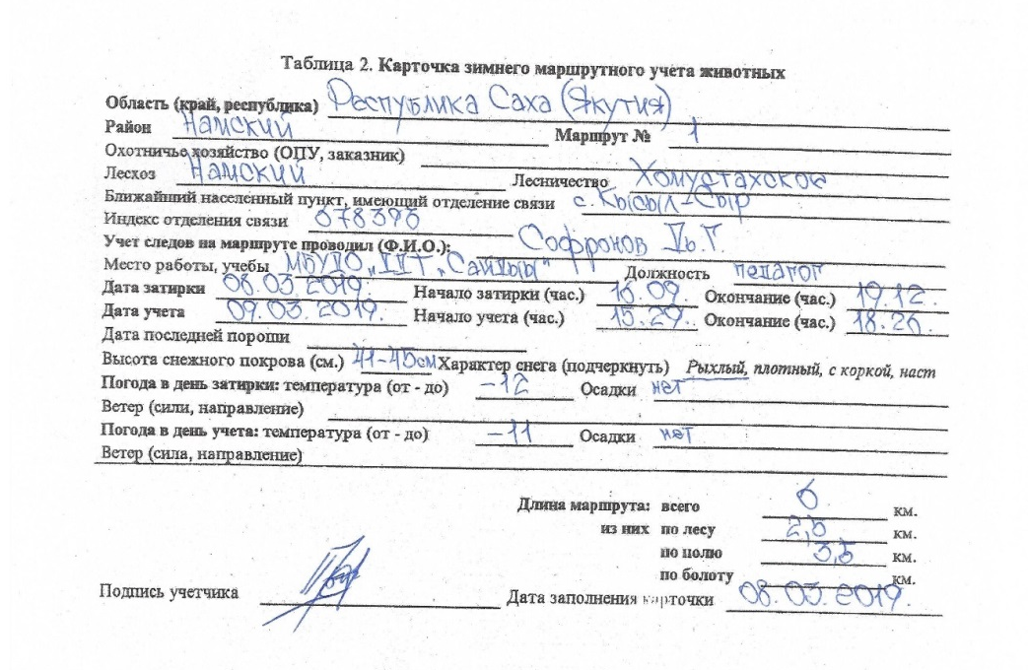

Глава 3. Биотехнические мероприятия, проведенные в окрестностях
с. Кысыл-Сыр.
В октябре 2016 года мы соорудили два солонца на опушке березово-сосново-лиственничного леса в окрестностях летника «Кубалаах». Один солонец сделали на бревне и закрепили между двух деревьев, под ним соорудили навес из профлиста для защиты от снега и дождя. Один солонец мы установили на огромной валежине. Далее мы разместили 4 солонца на территории экопарка. Экопарк расположен около летника “Кубалаах” в островном смешанном березово-лиственнично-сосновом лесу, площадью примерно 32 гектара. Два солонца мы соорудили на валежниках, для этого на стволе валежника с помощью бензопилы делаются продольные запилы под углом 45 градусов, затем топором вырубается длинная ниша куда насыпается крупная соль. Два солонца соорудили на пнях, где с помощью бензопилы сделали на верхней части запилы и вырубили топором нишу затем насыпали туда соль. Закрытые солонцы сложны в изготовлении и требуют строительных материалов, поэтому мы соорудили открытые солонцы. Мы использовали крупнозернистую соль для наших солонцов.
В марте 2017 мы исследовали посещаемость двух солонцов в окрестностях летника “Кубалаах” и выяснили, что косули не посещали наши солонцы. Вокруг солонцов было мало следов косуль. На территории экопарка также косули не посещали наши четыре солонца.
В 2017 году в мае мы установили на территории будущего экопарка 2 искусственных галечника, для этого использовали старые покрышки автомобилей. Мы насыпали в две покрышки примерно 30 кг гравийного песка с мелкими камнями.
В 2017 году мы установили в окрестностях старой пилорамы 7 солонцов в смешанных лиственнично-сосновых лесах. 4 солонца мы установили на валежинах и 3 солонца на пнях.
В 2018 году в апреле мы исследовали посещение косулями двух солонцов окрестностях летника “Кубалаах” и выяснили, что оба солонца косули посещали. На территории экопарка косули не посещали наши солонцы. 27 апреля мы исследовали посещение искусственных солонцов в окрестностях старой пилорамы и выяснили, что из 7 солонцов косули посещали 2 солонца. В итоге из тринадцати солонцов косули посетили четыре солонца. В этом году искусственные галечники птицами не посещались, возможно это объясняется низкой численностью рябчика и других тетеревиных птиц в окрестностях нашего села.
В октябре 2018 года мы сделали повторную закладку 20 кг крупнозернистой соли в солонцы на опушке березово-сосново-лиственничного леса в окрестностях летника «Кубалаах» и на территории экопарка, так как соль в этих солонцах закончилась.
В 2018 году в октябре мы на территории экопарка соорудили простое порхалище, для этого сняли слой дерна диаметром примерно 60 см в лесу. Посещаемость порхалища мы исследуем в будущем году. В будущем мы планируем сооружать несколько простых порхалищ в разных лесах.
В 2019 году мы изготовили 3 гнездовых ящика для бородатой неясыти (приложение 4). В мае этого мы разместили в трех лесах гнездовые ящики. Первое гнездовье мы разместили в сосново-лиственничном лесу на сосне в местности “Дьуонааскы”. Второе гнездовье на сосне в сосново-лиственничном лесу около летника «Кубалаах». Третье гнездовье сосново-лиственничном лесу мы разместили в 2 км от летника «Кубалаах». В целях безопасности гнездовье на дерево размещал наш руководитель, а мы снизу ему передавали конец веревки и он забрасывал её через толстую веревку. Далее руководитель нам бросал конец веревки, и мы снизу тянули связанное гнездовье наверх. Доставив на определенную высоту гнездовье, руководитель закреплял её на дереве с помощью проволоки. Затем с помощью веревки мы доставляли дерн на дерево, и наш руководитель застилал дно гнездовий дерном.
В сентябре 2019 и 2020 года мы проверили наши гнездовья на предмет заселения птицами и выяснили, что они пока не заселялись. В гнездовьях не было ни погадок, ни перьев, ни экскрементов. По исследованиям орнитологов Беларуси их гнездовье совы заселили только на третьем году.
В мае 2019 года мы установили 5 искусственных гнездовий для скворцов на территории экопарка (приложение 4). В целях безопасности на дерево залезал и устанавливал гнездовья наш руководитель. Деревья мы выбирали на опушке леса. В 2020 году мы проверили искусственные гнездовья на предмет заселения птицами и выяснили, что они пока не заселились. Круглый год находятся птицы, которым требуется убежище, где они могут переночевать, укрыться от непогоды, спрятаться от врагов, складировать запасы корма на черный день. В зимние холода скворечники становятся укрытием для зимующих птиц.
В мае 2021 года мы установили 8 искусственных гнездовий для скворцов в местности «Дьуонааскы» и в окрестностях старого овощехранилища.
В мае 2022 года мы установили 8 искусственных гнездовий для скворцов в местности «Дьуонааскы» и в окрестностях старого овощехранилища.
В июне 2022 года мы мы соорудили 4 искусственных галечника на выворотнях и 5 искусственных солонцов на валежниках в окрестностях летника “Кубалаах”.
Осенью с 2019 по 2022 год мы провели повторные выкладки соли в семи искусственных солонцах в окрестностях старой пилорамы.
Нами проводилось сравнение удаленности расположения солонцов от нашего села и мы пришли к выводу, что косули посещали наиболее удаленные от села солонцы. Близко расположенные к селу солонцы косули не посещали, так как весной и осенью фактор беспокойства близко от села был наиболее сильным.
Мы проанализировали, почему куриные птицы не посещают наши искусственные галечники и пришли к выводу, что это объясняется низкой численностью рябчика и других тетеревиных птиц в окрестностях нашего села. По результатам зимнего маршрутного учета мы выявили низкую численность тетеревиных птиц в районе расположения наших галечников, например на всем протяжении маршрута мы обнаружили только один след рябчика и встретили одного рябчика, следов глухаря, тетерева, белой куропатки мы не обнаружили. В будущем нам предстоит установить порхалища вдали от села. В 2020 году во время проведения зимнего маршрутного учета мы не обнаружили следов и не встретили ни одной птицы из семейства тетеревиных.
В ходе исследования были определены общие условия, которые влияют на посещение искусственных сооружений. Мы пришли к выводу, что нужно еще повысить численность солонцов, порхалищ и сооружать искусственные галечники, используя только природные материалы и с защитой от осадков, устанавливая их возле выворотней.

Глава 4. Учебный зимний маршрутный учет.
В 2019 году Новгородов Евгений ученик 11 класса с руководителем Софроновым Дь.Г. провели зимний маршрутный учет. В первый день (день затирки следов) 8 марта мы прошли маршрут, протяженностью 6 км. Маршрут пролегал по пяти полям (протяженностью 3,5 км) и пяти лесам (протяженностью 2,5 км). Всего мы обнаружили один свежий след косули, один след рябчика, один след зайца-беляка, два следа белки, один след лисицы и встретили одного рябчика. В нескольких лесах мы обнаружили следы косуль и следы лисиц, т.к. эти следы были старыми, мы их записывать по правилам зимнего учета не стали. Во второй день (день учета следов) мы обнаружили в лесу три свежих следа косуль, один свежий след белки и один свежий след лисицы на поле и в конце маршрута увидели бородатую неясыть, сидящую на присаде. Во время маршрута мы обнаружили следы косуль в лесу расположенном от ближайших домов на расстоянии 500-900 м. Годами ранее мы находили именно в этом лесу следы и экскременты косуль, возможно в этом лесу имеется хорошая кормовая база. На протяжении маршрута мы не встретили и не обнаружили следов тетерева, глухаря и белой куропатки. У нас длина маршрута составила 6 км, поэтому мы число пересечений животных вычисляем на 10 км маршрута. По данным Кривошапкина А.А. (2016 г.) в ходе аэровизуального учета численности косули наибольшая плотность населения косули была отмечена на Лено-Кенгкеминском междуречье на территории Намского улуса, и достигла уровня в 8,77 ос./10 км². А у нас плотность составляет 3,8 ос./10 км² возможно, низкая численность объясняется фактором беспокойства со стороны населенного пункта и низкой кормовой базой лесов окрестностей нашего села. Вследствие низкой плотности населения косули не посещали наши шесть солонцов на территории экопарка и в окрестностях летника «Кубалаах» в 2019 году.
Таблица 3. Ведомость расчета численности животных.
Виды животных | Общая длина маршрутов (км) |  | Общее число пересечений следов |  | Плотность населения зверей (особей на 1000 га)
Виды животных | Лес | Поле | Лес | Поле | Лес | Поле
Лисица | 2,5 | 3,5 | - | 2 | - | 0,7
Косуля | 2,5 | 3,5 | 4 | - | 3,8 | -
Белка обыкновенная | 2,5 | 3,5 | 3 | - | 22,5 | -
Заяц-беляк | 2,5 | 3,5 | 1 | - | 1,9 | -

Таблица 4. Пересчетные коэффициенты зимнего маршрутного учета.
Виды животных | Северная зона (многоснежная) | Средняя полоса (средняя) | Южная зона (малоснежная)
Белка | 4,5 | 5,2 | 5,2
Заяц-беляк | 1,2 | 1,2 | 1,2
Косуля | 0,58 | 0,64 | 0,64
Лисица | 0,23 | 0,21 | 0,18

Расчет численности зверей по данным зимнего маршрутного учета:
Лисица.
По итогам двух дней у нас 2 пересечения следов на 6 км маршрута, если перевести это на 10 км то получится 3.33 пересечений. Далее умножаем полученный результат на пересчетный коэффициент для лисицы в нашем регионе 0,23 и получаем число особей на 1000 га.
D=A*K=3.33*0,23=0,7 ос./1000 га
Косуля.
По итогам двух дней у нас 4 пересечения следов на 6 км маршрута, если перевести это на 10 км то получится 6.67 пересечений. Затем умножаем полученный результат на пересчетный коэффициент для косули в нашем регионе 0,58 и получаем число особей на 1000 га.
D=A*K=6.67*0,58=3,8 ос./1000 га
Белка обыкновенная.
По итогам двух дней у нас 3 пересечения следов на 6 км маршрута, если перевести это на 10 км то получится 5 пересечений. Далее умножаем полученный результат на пересчетный коэффициент для белки в нашем регионе 4,5 и получаем число особей на 1000 га.
D=A*K=5*4,5=22,5 ос./1000 га
Заяц-беляк.
По итогам двух дней у нас 1 пересечение следов на 6 км маршрута, если перевести это на 10 км то получится 1.66 пересечений. Затем умножаем полученный результат на пересчетный коэффициент для зайца-беляка в нашем регионе 1,2 и получаем число особей на 1000 га.
D=A*K=1,66*1,2=1,9 ос./1000 га.
В 2020 году руководитель Софронов Дь.Г. и Новгородов Евгений ученик 11 класса провели зимний маршрутный учет по прошлогоднему же маршруту, чтобы сравнить численность косули в том же районе. В первый день (день затирки следов) 13 марта они прошли маршрут протяженностью 6 км. Маршрут пролегал по пяти полям (протяженностью 3,5 км) и пяти лесам (протяженностью 2,5 км). Всего они обнаружили один след зайца-беляка, два следа белки, два следа косули, множество старых следов косуль они учитывать не стали по правилам маршрутного учета. В лесу они обнаружили много покопок косули на кустарничках брусники и лежку. Во второй день (день учета следов) они обнаружили в лесу только один свежий след косули и один свежий след лисицы на поле. В этом году они не обнаружили даже следов ни одной птицы из семейства тетеревиных. Мы предположили, что вследствие низкой численности косуль они не посещали наши 6 солонцов в районе проведения зимнего маршрутного учета.
Таблица 5. Ведомость расчета численности животных в 2020 г.
Виды животных | Общая длина маршрутов (км) |  | Общее число пересечений следов |  | Плотность населения зверей (особей на 1000 га)
Виды животных | Лес | Поле | Лес | Поле | Лес | Поле
Лисица | 2,5 | 3,5 | - | 1 | - | 0,3
Косуля | 2,5 | 3,5 | 3 | - | 2,9 | -
Белка обыкновенная | 2,5 | 3,5 | 2 | - | 14,9 | -
Заяц-беляк | 2,5 | 3,5 | 1 | - | 1,9 | -

Таблица 6. Пересчетные коэффициенты зимнего маршрутного учета.
Виды животных | Северная зона (многоснежная) | Средняя полоса (средняя) | Южная зона (малоснежная)
Белка | 4,5 | 5,2 | 5,2
Заяц-беляк | 1,2 | 1,2 | 1,2
Косуля | 0,58 | 0,64 | 0,64
Лисица | 0,23 | 0,21 | 0,18
Расчет численности зверей по данным зимнего маршрутного учета:
Лисица.
По итогам двух дней у нас 1 пересечение следов на 6 км маршрута, если перевести это на 10 км то получится 1,66 пересечений. Далее умножаем полученный результат на пересчетный коэффициент для лисицы в нашем регионе 0,23 и получаем число особей на 1000 га.
D=A*K=1,66*0,23=0,3 ос./1000 га
Косуля.
По итогам двух дней у нас 3 пересечения следов на 6 км маршрута, если перевести это на 10 км то получится 5 пересечений. Затем умножаем полученный результат на пересчетный коэффициент для косули в нашем регионе 0,58 и получаем число особей на 1000 га.
D=A*K=5*0,58=2,9 ос./1000 га
Белка обыкновенная.
По итогам двух дней у нас 2 пересечения следов на 6 км маршрута, если перевести это на 10 км то получится 3,33 пересечений. Далее умножаем полученный результат на пересчетный коэффициент для белки в нашем регионе 4,5 и получаем число особей на 1000 га.
D=A*K=3,33*4,5=14,9 ос./1000 га
Заяц-беляк.
По итогам двух дней у нас 1 пересечение следов на 6 км маршрута, если перевести это на 10 км то получится 1.66 пересечений. Затем умножаем полученный результат на пересчетный коэффициент для зайца-беляка в нашем регионе 1,2 и получаем число особей на 1000 га.
D=A*K=1,66*1,2=1,9 ос./1000 га.
В 2021 году руководитель Софронов Дь.Г. провел зимний маршрутный учет по прошлогоднему же маршруту, чтобы сравнить численность косули в том же районе. В первый день (день затирки следов) 12 марта он прошел маршрут протяженностью 6 км. Маршрут пролегал по пяти полям (протяженностью 3,5 км) и пяти лесам (протяженностью 2,5 км). В лесах он обнаружил много покопок косули на кустарничках брусники, также он обнаружил множество старых следов косуль, но он учитывать их не стал по правилам маршрутного учета. Во второй день (день учета следов) он обнаружил в лесу только два свежих следа. В этом году он не встретил ни одной птицы из семейства тетеревиных, следы других животных - зайца-беляка, белки, он не обнаружил. Мы предположили, что вследствие низкой численности косуль, они не посещали наши 6 солонцов в районе проведения зимнего маршрутного учета.
Таблица 5. Ведомость расчета численности животных в 2021 г.
Виды животных | Общая длина маршрутов (км) |  | Общее число пересечений следов |  | Плотность населения зверей (особей на 1000 га)
Виды животных | Лес | Поле | Лес | Поле | Лес | Поле
Косуля | 2,5 | 3,5 | 3 | - | 3,8 | -

Косуля.
По итогам двух дней у нас 4 пересечения следов на 6 км маршрута, если перевести это на 10 км то получится 6,6 пересечений. Затем умножаем полученный результат на пересчетный коэффициент для косули в нашем регионе 0,58 и получаем число особей на 1000 га.
D=A*K=6,6*0,58=3,8 ос./1000 га
В 2022 году 7-8 марта я с руководителем Софроновым Дь.Г. провели зимний маршрутный учет. В первый день мы обнаружили 4 свежих следа косуль на поле, а в лесах мы встретили старые следы косуль, а в островном сосново-лиственничном лесу (в экопарке) мы обнаружили множество лежек косуль. Во второй день (день учета следов) мы обнаружили в поле только один свежий след косули и один след белки в лесу. В этом году мы не встретили ни одной птицы из семейства тетеревиных, следы зайца-беляка мы не обнаружили. Мы предположили, что вследствие низкой численности косуль, они не посещали наши 6 солонцов в районе проведения зимнего маршрутного учета (приложение 8).
Таблица 6. Ведомость расчета численности животных в 2022 г.
Виды животных | Общая длина маршрутов (км) |  | Общее число пересечений следов |  | Плотность населения зверей (особей на 1000 га)
Виды животных | Лес | Поле | Лес | Поле | Лес | Поле
Косуля | 2,5 | 3,5 | - | 5 | - | 4,8
Белка обыкновенная | 2,5 | 3,5 | 1 | - |  | -
Косуля.
По итогам двух дней у нас 5 пересечений следов на 6 км маршрута, если перевести это на 10 км то получится 8,3 пересечений. Затем умножаем полученный результат на пересчетный коэффициент для косули в нашем регионе 0,58 и получаем число особей на 1000 га.
D=A*K=8,3*0,58=4,8 ос./1000 га
Белка обыкновенная.
По итогам двух дней у нас 1 пересечение следов на 6 км маршрута, если перевести это на 10 км то получится 1,6 пересечений. Далее умножаем полученный результат на пересчетный коэффициент для белки в нашем регионе 4,5 и получаем число особей на 1000 га.
D=A*K=1,6*4,5=7,2 ос./1000 га

Выводы.
По зональному районированию природа Намского улуса относится к таёжному природному комплексу, с континентальным климатом, характеризующимся резкими колебаниями по сезонам года.
В итоге наших исследований в 2018 г., мы выяснили, что косули посещали 4 искусственных солонца из 13 установленных нами. Из 8 солонцов на валежинах косули посетили четыре солонца, а солонцы на пнях они не посещали. Посещаемость составила 30 %.
По нашим исследованиям, тетеревиные не посещали наши галечники, это может быть связано с низкой численностью рябчика и других тетеревиных птиц в окрестностях нашего села. Например, в 2019 году на протяжении маршрута зимнего маршрутного учета встречен только один рябчик, глухаря, тетерева и белую куропатку мы не встретили, а в 2020 году при проведении зимнего маршрутного учета даже следов тетеревиных птиц не обнаружено. Возможно тетеревиные осенью и весной восполняют гастролиты с гравийной дороги, пролегающей примерно в 800 м. от галечников.
С 2016 г. нами установлены 13 искусственных солонцов на валежинах и пнях в окрестностях нашего села. Мы соорудили и установили 2 искусственных галечника на основе использования старых резиновых автомобильных покрышек.
В 2018 г. мы соорудили 1 порхалище и сделали повторную закладку соли в солонцы.
В 2019 году по результатам зимнего маршрутного учета мы выяснили численность зверей на 1000 га (10 км²): косули – 3,8 особи, лисицы – 0,7 особи, белки – 22,5 особи, зайца-беляка – 1,9 особи. Вследствие низкой плотности населения косули не посещали наши шесть солонцов на территории экопарка и в окрестностях летника «Кубалаах» в 2019 году.
В мае 2019 года мы установили три искусственных гнездовья для бородатой неясыти. В сентябре 2019 и 2020 гг. мы проверили гнездовья на предмет заселения неясытями и выяснили, что птицы пока не заселили наши гнездовья.
В мае 2019 года мы установили 5 искусственных гнездовий для скворцов на территории экопарка. Осенью 2020 года мы проверили наши скворечники и выяснили, что они пока не заселились.
В мае 2021 года мы установили 8 искусственных гнездовий для скворцов в местности “Дьуонааскы” и в окрестностях старого овощехранилища. Осенью 2021 года мы проверили наши скворечники и выяснили, что они пока не заселились (приложение 6).
В мае 2022 года мы 8 искусственных гнездовий для скворцов в местности “Дьуонааскы” и в окрестностях старого овощехранилища, когда мы заменяли несколько старых гнездовий на новые, мы обнаружили в старых гнездовьях гнездовой материал – мох, травинки вероятно принадлежавшие сероголовой гаичке. В июне 2022 года мы проверили наши скворечники и выяснили, что 1 гнездовье заселилось сероголовой гаичкой.
В июне 2022 года мы соорудили 4 искусственных галечника на выворотнях и 5 искусственных солонцов на валежинах и пнях в окрестностях летника “Кубалаах”.
Осенью 2019-2021 года мы провели повторную закладку соли в семи искусственных солонцах в окрестностях старой пилорамы.
В 2020 году по результатам зимнего маршрутного учета мы выяснили численность зверей на 1000 га (10 км²): косули – 2,9 особи, лисицы – 0,3 особи, белки – 14,9 особи, зайца-беляка – 1,9 особи. По данным маршрутного учета мы сделали вывод, что в районе расположения наших солонцов плотность населения косуль еще ниже чем в 2019 году, поэтому косули не посещали наши солонцы.
В январе 2020 года мы совместно с общественным инспектором государственного экологического надзора Намского улуса Николаевым Ю.А. провели зимнюю подкормку косуль в окрестностях нашего села. На территории экопарка мы провели повторную выкладку соли в один солонец и выложили овес в другой солонец на валежине, в этом лесу мы обнаружили свежие следы косули. Далее в окрестностях летника “Кубалаах” мы выложили овес на солонец и выложили сено, при подходе к этому месту мы встретили одну косулю. Затем в другом месте на опушке леса мы тоже выложили сено, примечательно что на этом месте мы вспугнули двух косуль, приблизившись мы обнаружили две лежки.
В 2021 году по результатам зимнего маршрутного учета мы выяснили плотность населения косули она составила 3,8 особи на 1000 га (10 км²). Численность косули такая же как в 2019 году, поэтому они не посещали наши солонцы.
В 2022 году по результатам зимнего маршрутного учета мы выяснили плотность населения косули она составила 4,8 особи на 1000 га (10 км²). Численность косули все еще низкая.
В следующем году мы планируем соорудить другие формы искусственных галечников без использования автомобильных покрышек, чтобы они не пугали птиц и устанавливать их вдали от села. Также в планах есть сооружение простых порхалищ.
Заключение.
В наших биотехнических работах принимали участие воспитанники кружка “Юный зоолог” с 2016 года. В дальнейшем мы планируем расширить биотехнические мероприятия, то есть увеличить количество искусственных гнездовий, галечников, солонцов. Ежегодно весной планируем проводить учебный зимний маршрутный учет животных для расчета плотности населения.

Использованная литература:

- Биотехния и биотехнические мероприятия в охотоведении. РГАУ-МСХА. Зооинженерный факультет. Режим доступа: http://www.activestudy.info
- Биотехнические мероприятия. Режим доступа: http://www.cinref.ru
- Биотехнические мероприятия. Режим доступа: http://www.ohotnadzor24.ru
- Влияние биотехнических мероприятий сибирской косули. Режим доступа: http://www.school-science.ru
- Методические рекомендации по организации, проведению и обработке данных зимнего маршрутного учета охотничьих животных в России (с алгоритмами расчета численности). Режим доступа: http://docs.cntd.ru
- Методика зимнего маршрутного учета млекопитающих по следам (сост. А.С. Боголюбов) – М.: Экосистема, 1997. – 13 с.
- Опыт Беларуси по привлечению бородатой неясыти на гнездвые платформы. http://rrrcn.ru
- Яндекс. Карты. http://www.yandex.ru>maps
- Андреев Б.Н. Птицы Вилюйского бассейна. – 2-е изд., перераб. и доп. - Якутск: Кн. изд-во, 1987 – 192 с., ил.
- Бианки В.В. Лесная газета. – Л.: Дет.лит., 1990 – 351 с., ил.
- Исаев А.П. Тетеревиные птицы Якутии: распространение, численность, экология. 2015 г.
- Кривошапкин А.А. Материалы по динамике численности сибирской косули (Capreolus pygargus L.) в Центральной Якутии./Вестник Северо-Восточного федерального университета им. М.К.Аммосова. – 2017.
- Максимов Г.Н. Родная Якутия: природа, люди, природопользование./Г.Н. Максимов; Науч.ред.канд.геогр.наук М.Ю. Присяжный. – Якутск: Бичик, 2003. – 169 с.
- Сидоров Б.И. Знаете ли вы птиц Якутии? – Якутск: Бичик, 2002 – 88 с., ил.
- Сидоров Б.И. Знаете ли вы млекопитающих Якутии? – Якутск: Бичик, 2002 – 88с., ил.

Приложение 1.
Расположение галечников в окрестностях с. Кысыл-Сыр.

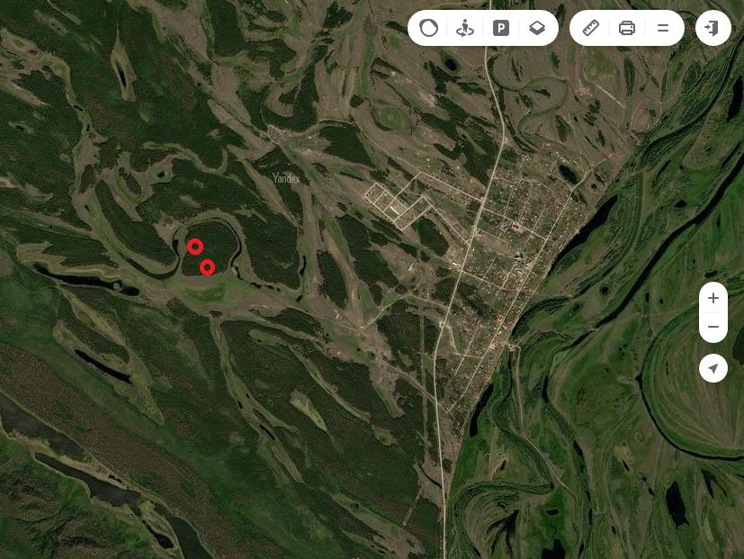
Приложение 2.
Расположение искусственных солонцов в окрестностях с. Кысыл-Сыр.

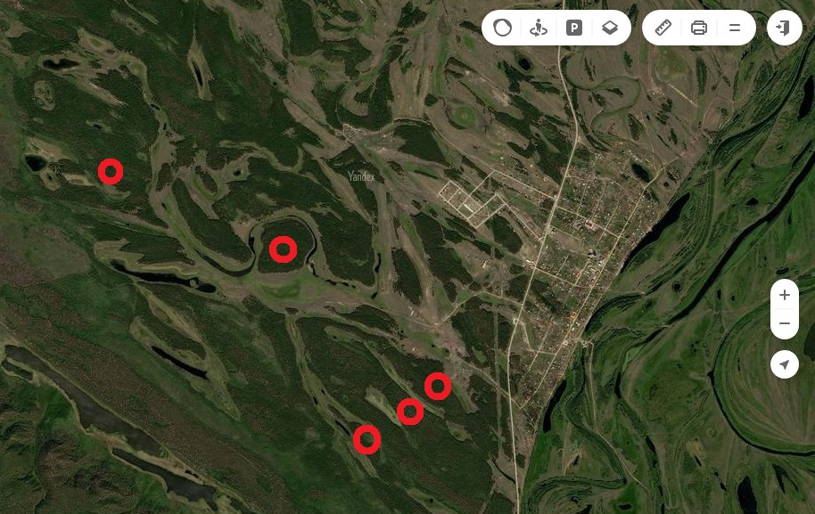

Приложение 3.
Карта маршрута зимнего маршрутного учета в окрестностях
с. Кысыл-Сыр в 2019 г.
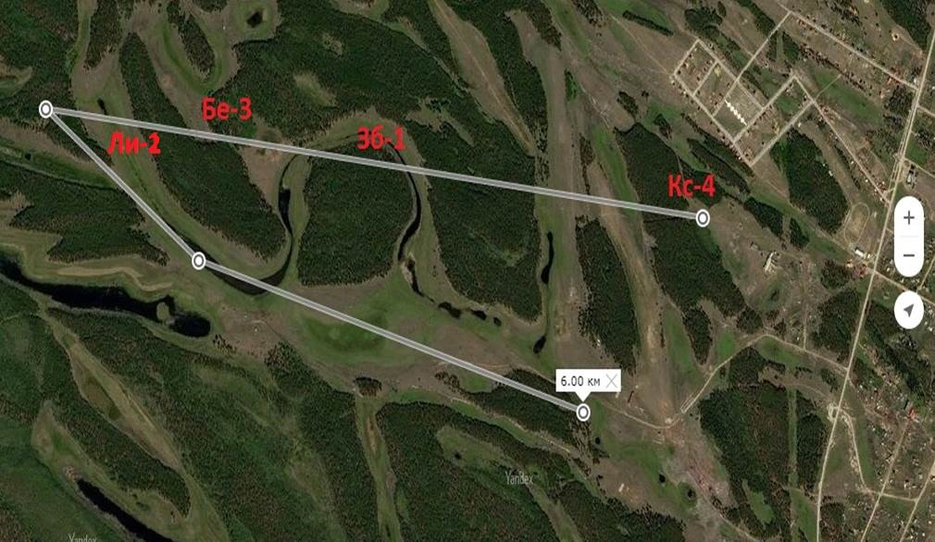
Условные обозначения: Кс-4 – следы 4–х косуль, Зб-1 – следы 1 зайца-беляка, Бе-4 – следы 4 белок, Ли-2 – следы 2 лисиц.
Приложение 4.
Карта маршрута зимнего маршрутного учета в окрестностях
с. Кысыл-Сыр в 2020 г.
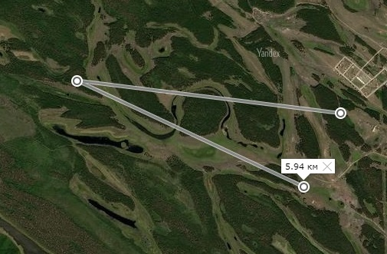
Ли-1
Кс-3
Бе-2
Зб-1
Условные обозначения: Кс-3 – следы 3–х косуль, Зб-1 – следы 1 зайца-беляка, Бе-2 – следы 2 белок, Ли-1 – следы 1 лисицы.

Приложение 5.
Карта маршрута зимнего маршрутного учета в окрестностях
с. Кысыл-Сыр в 2021 г.
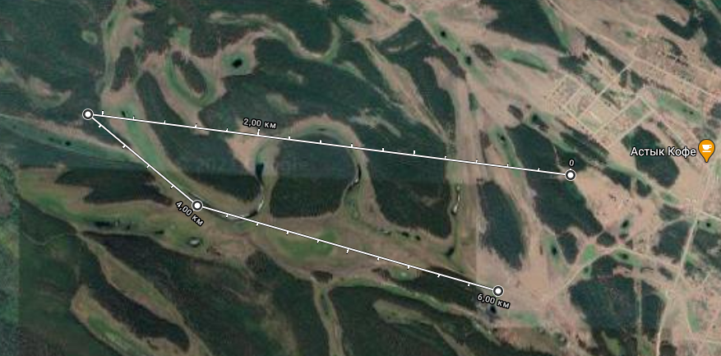
Кс - 2
Кс - 2
Условные обозначения: Кс-2 – следы 2–х косуль.
Приложение 6.
Места установки искусственных гнездовий для бородатой неясыти и скворцов
в мае 2019 и 2021 г.
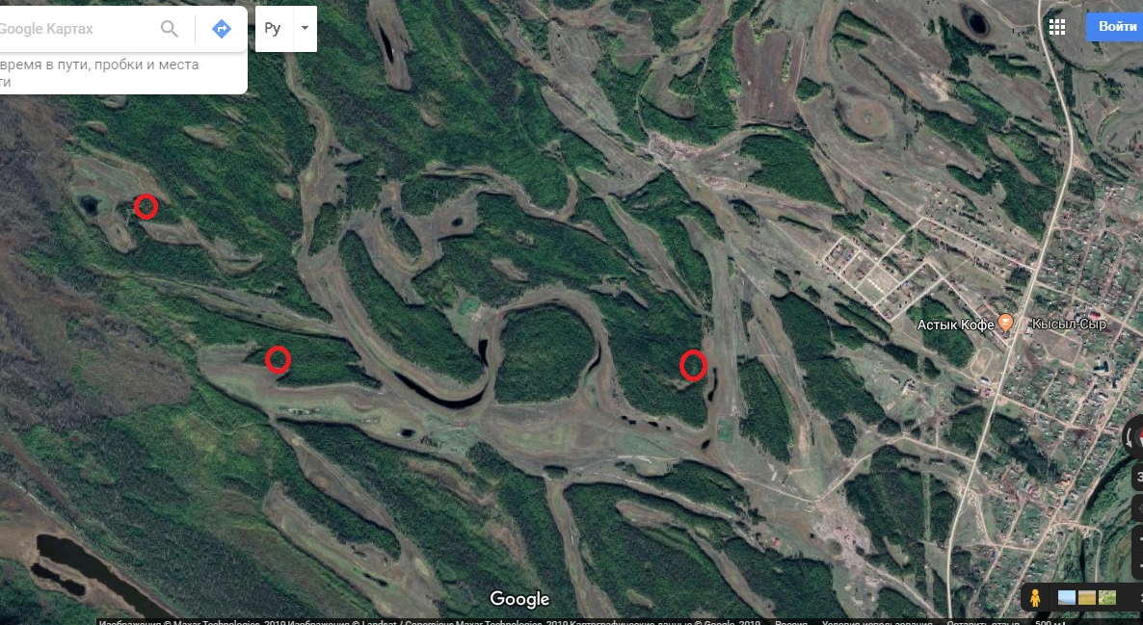
С
С
С
С
Условные обозначения: О – искусственные гнездовья для бородатой неясыти, С – искусственные гнездовья для скворцов.

Приложение 7.
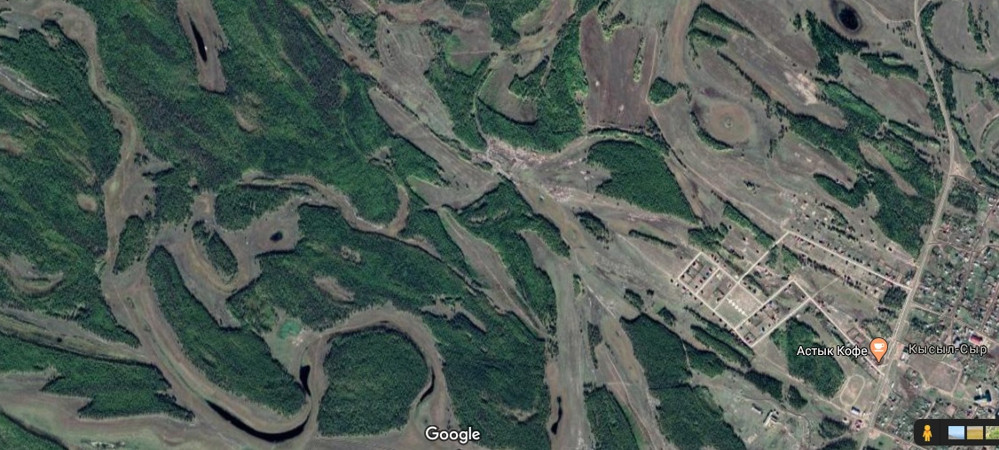
Места зимней подкормки косуль овсом и сеном в январе 2020 г.
О
О, С
О, С

Приложение 8.
Карта маршрута зимнего маршрутного учета в окрестностях
с. Кысыл-Сыр в 2022 г.
Кс - 3
Кс - 2
Бе - 1

Условные обозначения: Кс-2-3 – следы косуль, Бе-1 – следы белки.

